**新 书 推 荐**

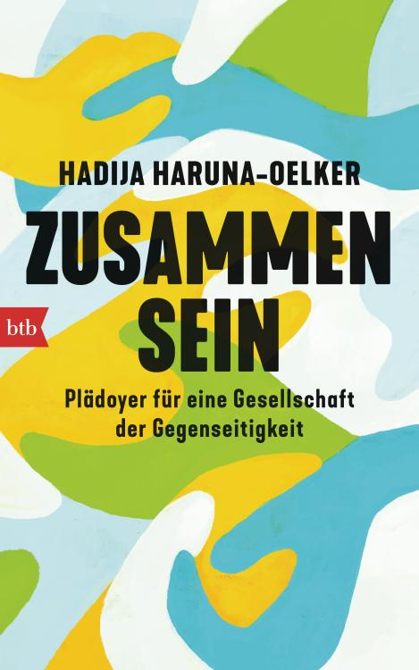**中文书名：《我们在一起——建立包容性社会的倡议》**

**英文书名：Togetherness: A plea for an inclusive society**

**德文书名：Zusammensein**

**作 者：Hadija Haruna-Oelker**

**出 版 社：btb**

**代理公司：Penguin Random House Verlagsgruppe/ANA/ Winney**

**页 数：416页**

**出版时间：2024年10月**

**代理地区：中国大陆、台湾**

**审读资料：电子稿**

**类 型：大众社科**

**内容简介：**

**如何将包容性理念付诸实践——一个个人和政治故事**

2016年，哈鲁纳·伊克尔（Haruna-Oelke）成为了一名残疾儿童的母亲，并开始面对那些经常被拒之门外的问题。从那时起，她就试图找出为什么有些孩子被排除在外，无法充分参与社会活动，为什么包容性只存在于纸面上，为什么社会达尔文主义日益盛行。

哈鲁纳从黑人、跨学科的角度，追溯那些从未被讲述过的故事和长期被压制的过去的罪行。随着儿子逐渐长大，她意识到孩子们能够弥合分歧，说出未曾说出的话。作为一个自己没有残疾的人，哈鲁纳认为自己不仅仅是孩子的盟友——她面临的是整个社会和政治的问题，一个改变自己的视角和所有人的人权的问题。最后但并非最不重要的一点是，这关乎创造一个真正包容的社会，让每个人都能过上自己想要和需要的生活。

哈鲁纳的第一本书*Die Schönheit der Differenz*入围了莱比锡图书博览会奖。

**作者简介：**

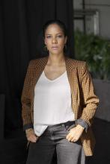**哈迪贾·哈鲁纳·伊克尔（Hadija Haruna-Oelker）**是政治学家、作家、编辑和主持人，出生于1980年，现居美因河畔法兰克福。她主要为*Hessische Rundfunk* 广播公司工作，其中包括*Der Tag*节目。她还在法兰克福安妮-弗兰克教育学院定期主持StreitBar讨论小组，并为*Hessische Rundfunk*撰写月度专栏。她尤其关注青年和社会问题、移民和种族主义。她是2012年KAUSA媒体奖（由教育和研究部资助）和2015年ARD/Kurt Magnus广播奖的获得者。她与库布拉·居米谢伊（Kübra Gümüşay）和乌达·斯特拉特林（Uda Strätling）共同翻译了阿曼达·尔曼（Amanda Gorman）的《我们攀登的山峰》（*The Hill We Climb*）。她还积极参与德国新媒体人记者协会（New German Mediamakers journalists' association）和Schwarze Menschen倡议。

**感谢您的阅读！**

**请将反馈信息发至：版权负责人**

**Email**：[Rights@nurnberg.com.cn](mailto:Rights@nurnberg.com.cn)

安德鲁·纳伯格联合国际有限公司北京代表处

北京市海淀区中关村大街甲59号中国人民大学文化大厦1705室, 邮编：100872

电话：010-82504106, 传真：010-82504200

公司网址：[http://www.nurnberg.com.cn](http://www.nurnberg.com.cn/)

书目下载：<http://www.nurnberg.com.cn/booklist_zh/list.aspx>

书讯浏览：<http://www.nurnberg.com.cn/book/book.aspx>

视频推荐：<http://www.nurnberg.com.cn/video/video.aspx>

豆瓣小站：<http://site.douban.com/110577/>

新浪微博：[安德鲁纳伯格公司的微博_微博 (weibo.com)](https://weibo.com/1877653117/profile?topnav=1&wvr=6)

微信订阅号：ANABJ2002

